Индийский штат Карнатака собирается ввести новый антиконверсионный закон
----------------------------------------------------------------------------------------------------------------------------------------
Главный министр индийского штата Карнатака подтвердил, что власти штата планируют ввести новый атиконверсионный закон. 28 сентября Басаварадж Боммаи, член партии Бхаратья Джаната Парти (БДП), объявил об этом намерении как о реакции на многочисленные случаи принуждения к религии, якобы происходящих по всему штату.
Боммаи также объявил, что уже дал указания местным властям в Карнатаке пресекать любые такие “незаконные” обращения. Это говорит о том, что обращения в религию уже могут оказаться под запретом даже до принятия официального закона.
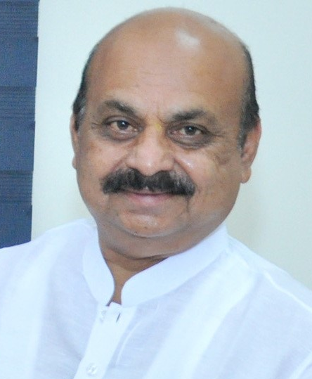
Басаварадж Боммаи, главный министр штата Карнатака, считает, что принуждение к религии или заманивание в нее “стали повальными” в этом штате
“Принудительные обращения стали повальными, – утверждает Боммаи. – Я дал указания местным властям не допускать никаких религиозных обращений обманом или силой, так как это незаконно”.
Ранее, 24 сентября, пасторы штата Карнатака встретились с Боммаи, чтобы выразить свое несогласие с любыми антиконверсионными законами, аргументируя это “злонамеренными” и “ложными” обвинениями в адрес христиан в нарушении этих законов.
Служители церквей пытались донести до министра, что подобные законы приводят к “ненужным общественным проблемам и беспорядкам”. Но член законодательного собрания штата Карнатака Девананд Фуласинг Чаван заявил, что, наоборот, это потому что “появляются церкви и люди обращаются в христианство, – это и приводит к разделению общества”.
Если такой закон будет принят, Карнатака станет десятым штатом Индии, запретившим религиозные обращения путем силы, обмана или обольщения.
Христиане часто страдают от ложных обвинений, будто они пытаются незаконным образом заполучить себе последователей. 10 сентября группа радикальных националистов Хиндутвы прервала молитвенное собрание в церкви города Каркала, округ Удупи, штат Карнатака, заявив, будто пастор совершает противозаконные обращения индусов в христианство. В связи с этим обвинением полиция допросила пастора, хотя в штате Карнатака никакой антиконверсионный закон еще не принят.

